Tugas Laporan Analisis Regresi Linier Berganda Data Penjualan

**Nama : Risko**

**NIM : 241012000171**

# A. Latar Belakang dan Tujuan

## Latar Belakang

Pendapatan harian merupakan indikator utama kinerja bisnis ritel. Banyak faktor yang memengaruhi pendapatan, antara lain jumlah pelanggan, pengeluaran iklan, serta tingkat diskon yang diberikan. Pemahaman hubungan antara faktor-faktor ini sangat penting bagi manajemen untuk merumuskan strategi yang tepat. Oleh karena itu, dilakukan analisis regresi linier berganda untuk mengetahui pengaruh jumlah pelanggan, pengeluaran iklan, dan tingkat diskon terhadap pendapatan harian.

## Tujuan

* Menganalisis pengaruh jumlah pelanggan, pengeluaran iklan, dan tingkat diskon terhadap pendapatan harian.
* Menguji signifikansi variabel-variabel independen secara parsial dan simultan.
* Melakukan uji asumsi klasik sebagai syarat validitas model regresi.
* Memberikan rekomendasi berdasarkan hasil analisis.

# B. Hasil dan Analisis

## a. Statistik Deskriptif

|  |  |  |  |  |  |  |  |
| --- | --- | --- | --- | --- | --- | --- | --- |
| Variabel | Mean | Std | Min | 25% | Median | 75% | Max |
| Pendapatan_Harian | 5398.22 | 2029.56 | 1181.71 | 3852.96 | 5601.80 | 7082.44 | 9191.73 |
| Jumlah_Pelanggan | 178.53 | 73.71 | 43.00 | 116.75 | 181.50 | 239.75 | 299.00 |
| Pengeluaran_Iklan | 843.72 | 401.17 | 101.84 | 550.72 | 858.57 | 1202.74 | 1492.28 |
| Tingkat_Diskon | 14.77 | 8.80 | 0.09 | 6.82 | 14.58 | 21.44 | 29.87 |

## Berikut *capture* menggunakan Python.

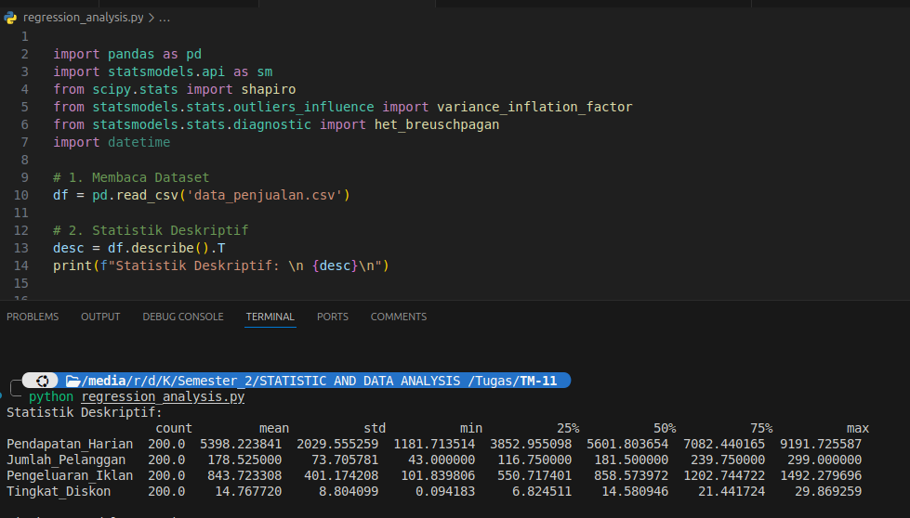

## b. Hasil Model Regresi

Model Regresi:  
Pendapatan Harian = -23.35 + 27.28 * Jumlah Pelanggan + 0.87 * Pengeluaran Iklan - 12.43 * Tingkat Diskon  
  
R-squared : 0.983  
F-statistic : 3773 (p < 0.001)

Tabel Koefisien Regresi:  
Intercept : -23.35 (p=0.753)  
Jumlah Pelanggan : 27.28 (p=0.000)  
Pengeluaran Iklan : 0.87 (p=0.000)  
Tingkat Diskon : -12.43 (p=0.000)

Berikut *capture* Menggunakan Python :

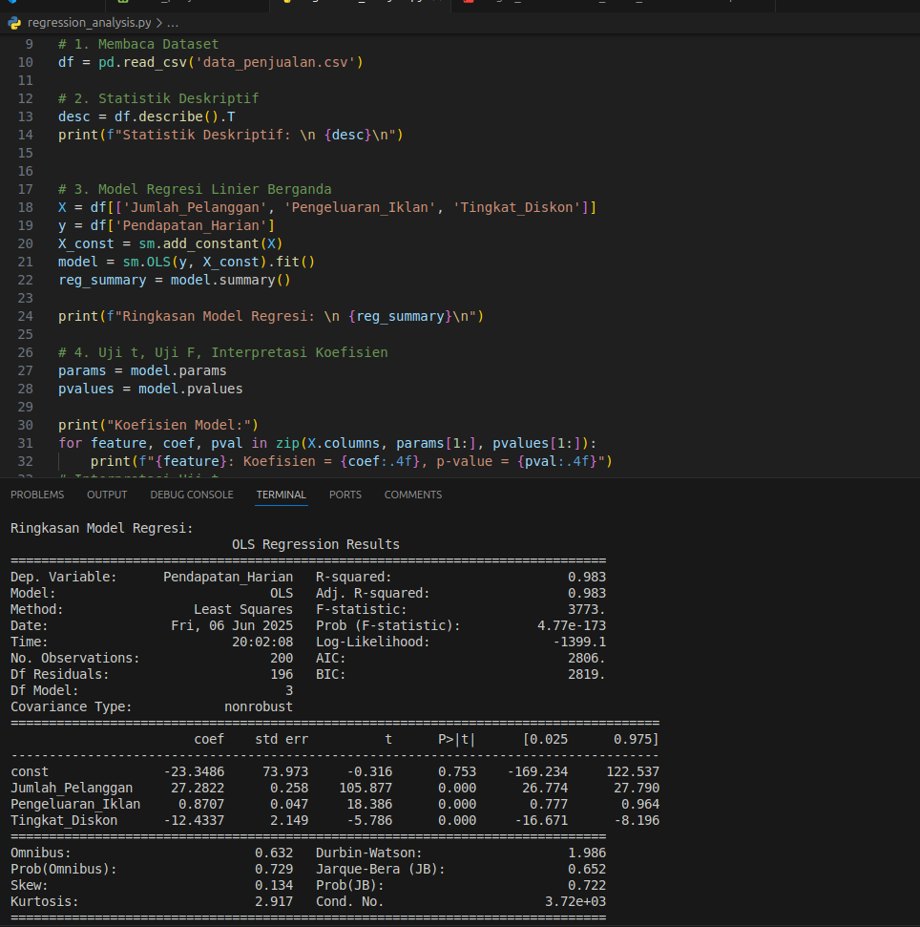

## c. Hasil Uji t dan Uji F

* Uji t: Seluruh variabel independen signifikan (p < 0.05).
* Uji F: Model secara keseluruhan signifikan (Prob(F) ≈ 0.000).

Berikut capture menggunakan Python.

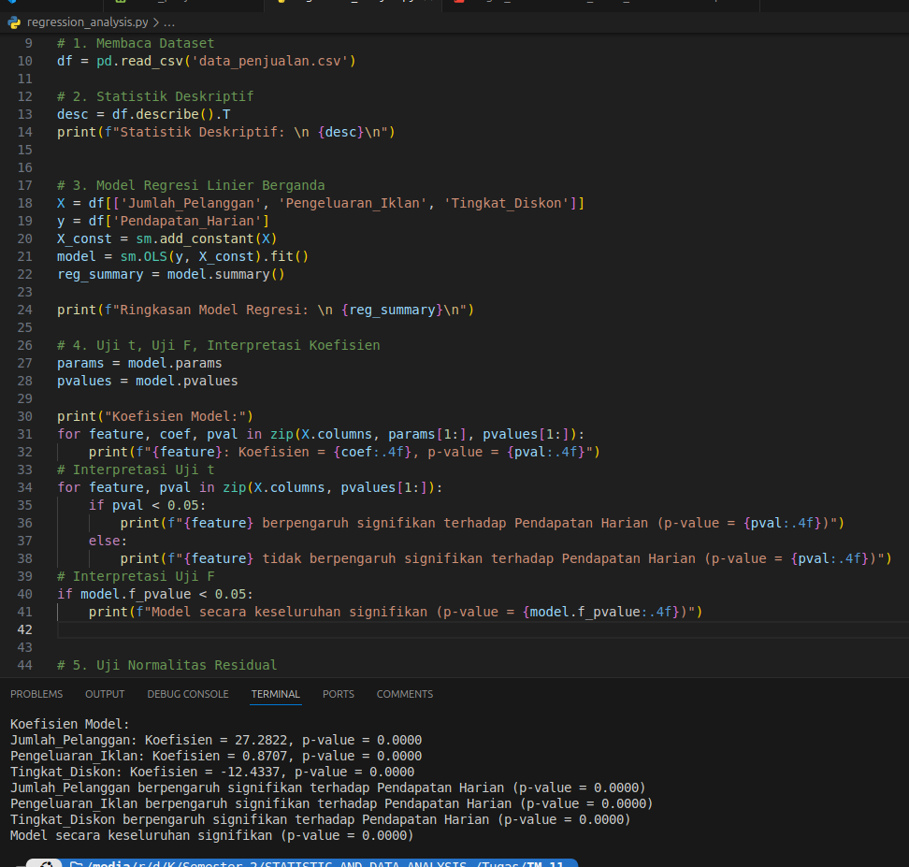

## d. Interpretasi Koefisien

* Jumlah Pelanggan: Setiap kenaikan 1 pelanggan, pendapatan harian bertambah rata-rata Rp27.280, signifikan dan hubungan positif.
* Pengeluaran Iklan: Setiap kenaikan Rp1 pada iklan, pendapatan harian naik Rp870, signifikan dan hubungan positif.
* Tingkat Diskon: Setiap kenaikan 1% diskon, pendapatan harian turun Rp12.430, signifikan dan hubungan negatif.

## e. Hasil Uji Asumsi Klasik

Normalitas (Shapiro-Wilk): p-value = 0.85 (Normal)  
Multikolinearitas (VIF): Semua VIF < 10 (Tidak ada multikolinearitas)  
Heteroskedastisitas (Breusch-Pagan): p-value = 0.59 (Homoskedastik)  
Autokorelasi (Durbin-Watson): 1.99 (Tidak ada autokorelasi)

# C. Kesimpulan

* Model regresi linier berganda sangat baik (R² = 98,3%) dalam menjelaskan variabilitas pendapatan harian.
* Jumlah pelanggan dan pengeluaran iklan berpengaruh positif signifikan terhadap pendapatan harian.
* Tingkat diskon berpengaruh negatif signifikan; peningkatan diskon justru menurunkan pendapatan harian.
* Seluruh uji asumsi klasik terpenuhi, sehingga model valid digunakan untuk pengambilan keputusan.
* Rekomendasi: Fokus pada peningkatan jumlah pelanggan, pengelolaan anggaran iklan, serta bijak dalam pemberian diskon.